

Автономная некоммерческая

Научно-философская организация

**«Метагалактический Центр**

**Ростова-на-Дону»**

Ждем вас по адресу:

г.Ростов-на-Дону,

**ул.Московская, д.63, оф.322 (3 этаж)**

*Задать свои вопросы*

*и узнать более подробную информацию*

*вы сможете*

по тел.8-928-766-51-98;

8-918-523-10-70

на интернет сайте: **http://домчеловека.орг**

в группе вконтакте:

**Философия Синтеза на Планете Земля** [**http://vk.com/club17904692**](http://vk.com/club17904692)

**ФИЛОСОФСКИЕ ЧТЕНИЯ СИНТЕЗА**

***«Изменись Сам и Мир вокруг тебя изменится»***

**Философия и Практика Жизни**

**Человека Новой Эпохи**

**Философия Синтеза** – это новое направление философской деятельности, развившее базовые подходы Философии Русского Космизма в неотчуждённом синтезе разных философских направлений, научных знаний, религиозных подходов и общечеловеческих принципов в Основы организации Человека и базовые виды Метагалактической деятельности Домом, Иерархией, Цивилизацией и Конфедерацией в целом.

**Философия Синтеза** развивается уже **20-й год**. Философские Чтения СИНТЕЗА (ФЧС) проводятся во многих городах России, Украины, Молдовы, Казахстана, Беларуси, Германии, Италии, США. На семинарах изучают 16 частей Человека Метагалактики (Душа, Грааль, Сердце, Разум, Сознание, Ум и т.д.), научаются жить и действовать по-новому. Пройдя 16 семинаров ФЧС, Человек может считаться подготовленным к жизни в новых условиях.

Мы предлагаем вам Путь восхождения и эволюции шестой расы с объяснением и практическим обучением Стандартам, Законам, Методам, Правилам жизни новыми условиями планеты Земля, синтезирующими все лучшие предыдущие накопления человечества.

*Мы всегда ждём чего-то особенного, невероятного в будущем, но, возможно, мы так и не заметили, что будущее стало нашим настоящим. Новая жизнь уже здесь, вокруг вас, она уже наступила и стремится преобразить вас, чтобы вы начали соответствовать ей.*

*Вы считаете, что чем древнее, тем лучше?! Но почему-то деревянной телеге мы предпочитаем комфортный автомобиль, рубищам – современную одежду, длительным походам для переговоров – мобильный телефон.*

*Мы меняемся потому, что меняется наш Дух. Новые условия жизни диктуют новые законы развития!*

*Новая Эпоха, новые условия жизни Духа и Огня уже шагают по планете, влияя на каждого из нас.*

На Философских Чтениях Синтеза важно присутствовать физически, а не просто изучать их по книгам, видео или аудиозаписям, так каквсе практики должны быть исполнены каждым участником лично в команде!

Автономная некоммерческая

Научно-философская организация

**«Метагалактический Центр**

**Ростова-на-Дону»**

**ПРИГЛАШАЕТ**

**на**

**Философские Чтения Синтеза**

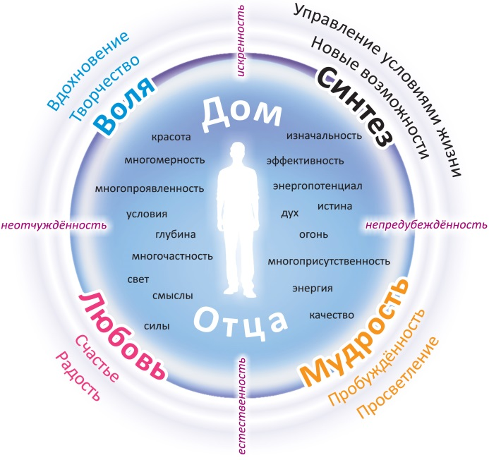

***Проверь свою смекалку***

*(посвящается тем, кто не боится*

*жить, учиться и мечтать*

*и хочет помочь другим освоить*

*новые горизонты и вертикали)*

**

***1. Как привлечь деньги в свою жизнь?***

*- удачно выйти замуж/жениться*

*- заняться системой Энергопотенциала*

*- развить эфирное Тело*

***2.Что такое любовь?***

*- Сила соединяющая*

*- один шаг от ненависти*

*- слиянность Совершенного Сердца*

***3. Когда мы смотрим в глаза друг другу мы видим:***

*- Душу*

*- Путь*

*- своё отражение*

***4. Ментальное творчество это:***

*- радость Созидания Мыслью*

*- реализация опыта и знаний*

*- вдох нового*

***5. Чтобы стать пассионарием нужно:***

*- сложить новые Смыслы*

*- выпить энергетический напиток*

*- почитать труды Л.Н. Гумилева*

***6. Как пробудить Омегу?***

*- найти Альфу*

*- проникнуться Сутью*

*- посмотреть на звездное небо*

***7. Расположите по магнитному принципу:***

*Человек; Планета; Метагалактика.*

***8. «8» - это:***

*- Аматика*

*- Субстанция Огня*

*- Синтез внутренних и внешних условий жизни*

***9. Чем Мощна Россия:***

*- непредсказуемой глупостью*

*- щедростью души*

*- Военно-Космическими Силами*

*- Метагалактической Гражданской Конфедеративностью*

***10. Что решит любую проблему:***

*- осознание её*

*- просьба о помощи*

*- формула: «Принимаю, Прощаю, Благодарю и Отпускаю»*

***11. Как активировать работу головного мозга более чем на 3%:***

*- собрать кубик Рубика*

*- разработаться пятимерностью*

*- задействовать два полушария мозга одновременно цельно практиками*

*Совершенства Мысли и Магнита*

**Приглашаем Вас**

к совместному Творчеству

переподготовкой

**Семинарами Философских Чтений Синтеза**

А также вас ждут

занятия, практики, тренинги,

мозговые штурмы. 

Вместе мы познаём Суть и находим Новые варианты ответов на любые вопросы!



Расписание:

**Философские Чтения Синтеза**

каждые первые выходные месяца

с марта по ноябрь 2016 года

с 8.00ч. до 14.00ч.

1 семинар ФЧС 5-6 марта

2 семинар ФЧС 2-3 апреля

3 семинар ФЧС 7-8 мая

4 семинар ФЧС 4-5 июня

5 семинар ФЧС 2-3 июля

6 семинар ФЧС 3-4 сентября

7 семинар ФЧС 1-2 октября

8 семинар ФЧСИ 5-6 ноября